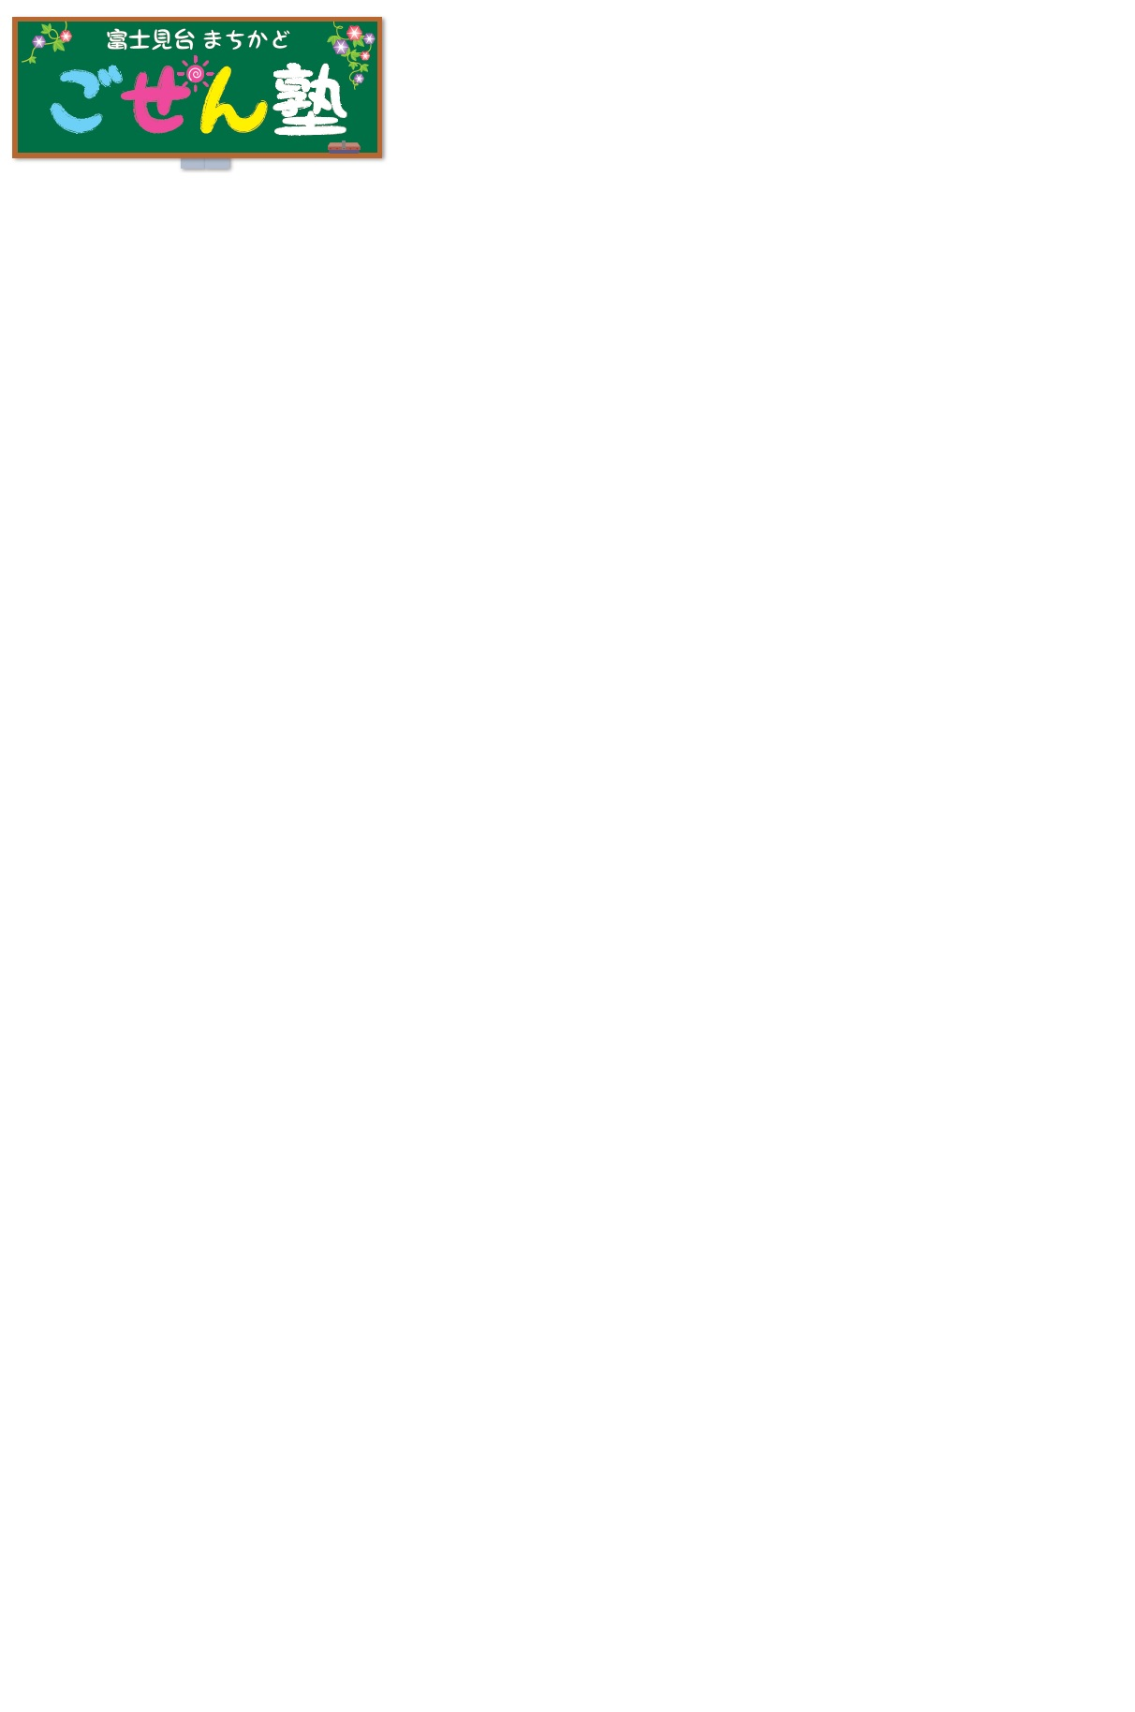

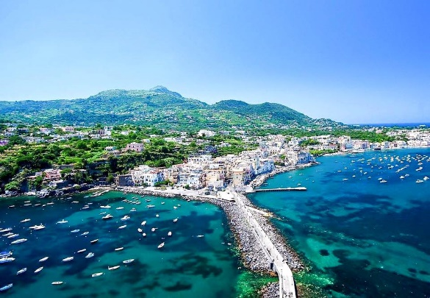**ロザルバの楽しいイタリア語**

いつか、素敵なイタリアの町でワインやおいしいエスプレッソを飲みながら、イタリア語で話してみませんか。

時間：AM１１：００～AM１２：００

日程：毎月第１・第３土曜日　（月２回）

場所：プラムジャム

対象：初心者

受講料：３０００円/月

定員：1回６名程度

　　　　　　　　　　　　　　　　　　　　　　　　　　　　　　　　　　【



初心者の方対象のこの講座では、あいさつ・買い物・バーやレストランで注文・電車の乗り方など、旅で使えるイタリア語、そしてイタリア文化や最新のイタリア情報を学ぶことができます。

レッスンは、会話や演劇などを通して楽しく学んでもらうことを心がけています。複雑な文法や質問などには、日本語で丁寧に説明しますので、ご安心を！

楽しくイタリア語を学び、いつか私が生まれた美しい島を一緒にたずねませんか。

**【講師紹介】**

**ロザルバ・ディ・メッリオ**

イタリア・イスキア島出身。ナポリ東洋大学日本語、日本文学科卒。NHKカルチャーセンター、朝日カルチャーセンターなどで、イタリア儀講師として24年の経験。日本語堪能。

●持参していただくもの：

●申込方法：メールまたは電話にてお申込みください。

[**info@kunitachicollab.com**](mailto:info@kunitachicollab.com)

**042-573-1023**(プラムジャム：水除く月～金13時-17時)

●申込締切：**定員になり次第**